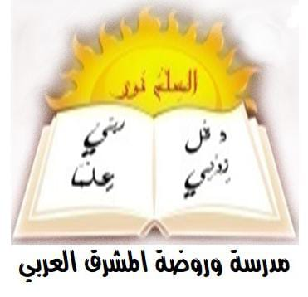

**مدرسة :- المشرق العربي**

**المادة الحاسوب**

**اسم الطالب:- .........................**

**الصف:- الأول الاساسي**

**إعداد المعلمة: ميس منذر خنفر**



الفأره ووظائفها

الفأرة: أداة تأشير تتيح لنا التعامل مع نظام النوافذ بسهوله , وسميت بالفارة لانها تشبه الفأرة في الشكل.

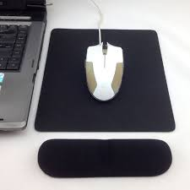

**الزر الأيمن**

**الزر الأيسر**

**وسادة الفأرة**



**مؤشر الفأرة (يظهر هذا المؤشر على سطح المكتب على شكل سهم يتحرك كلما تحركت الفأرة )**.



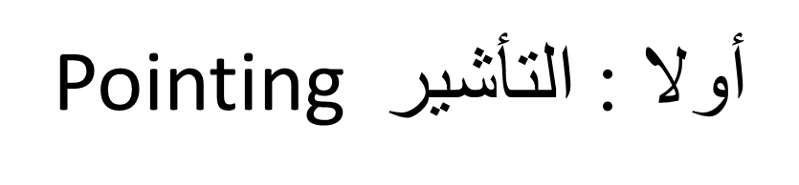



هذا هو مؤشر الفأرة , يظهر على سطح المكتب, يتحرك عند تحريك الفأرة وبنفس الاتجاه .

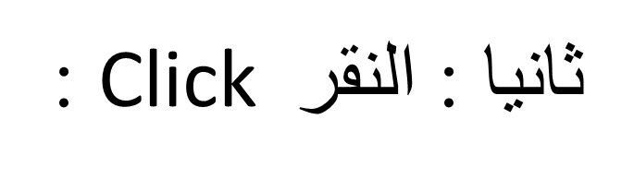

ان النقر على احدى عناصر الشاشة يؤدي الى اختياره .

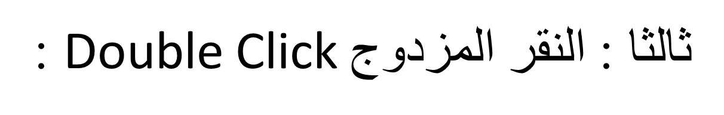

قم بتكرار ما قمت به على أيقونات أخرى ولاحظ ما يحدث .

ورقة عمل

**ضع إشارة (صح) أمام العبارة الصحيحة و إشارة (خطأ) أمام العبارة الخاطئة :**

***1. من استخدامات زر الفأره الايسر النأشير . ( )***

***2. لتشغيل البرامج والملفات ننقر زر الفأرة الأيسر مــرة واحــده .* ( *)***

***3. النقر المزدوج هو الضغط مرتين متتاليتين على زر الفأرة الأيسر . ( ) 4 .عند النقر على الايقونه مرة واحده بزر الفأره الأيسر يتم تحديده ( )***

***5. السحب هو النقر على زر الفأرة الأيسر مع استمرار النقر على الايقونه وسحبها الى المكان الجديد ثم إفلاتها ( )***

**ميز الزر الايمن من الزر الايسر في الصورة التالية** :





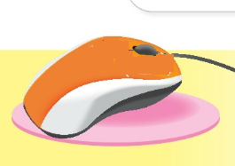

نموذج التطبيق العملي

**2**

**1**

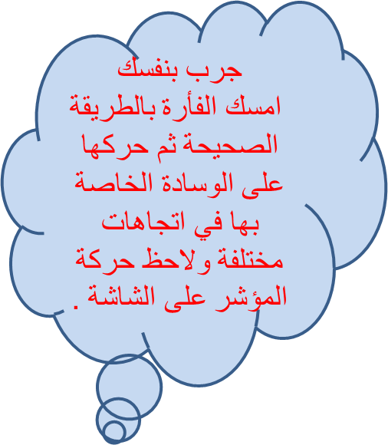

**3**

جرب بنفسك

قم بتحريك الفأرة بشكل مفاجئ وسريع على الوسادة وراقب حركة مؤشر الفأرةعلى الشاشة أمامك .

**4**

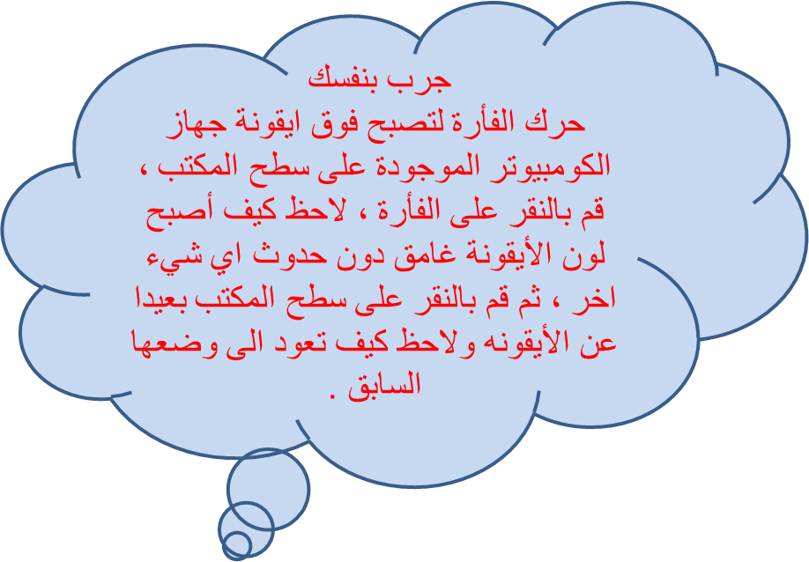

جرب بنفسك

قم بالنقر على أيقونة جهاز الكومبيوتر نقرا مزدوجا , لاحظ الايقونة أصبحت مفتوحة .

قم الان باغلاق النافذة المفتوحة بالنقر على زر الاغلاق الموجود اعلى الشاشة ×

**برنامج الرسام**

خطوات تشغيل برنامج الرسام



اجزاء شاشة الرسام

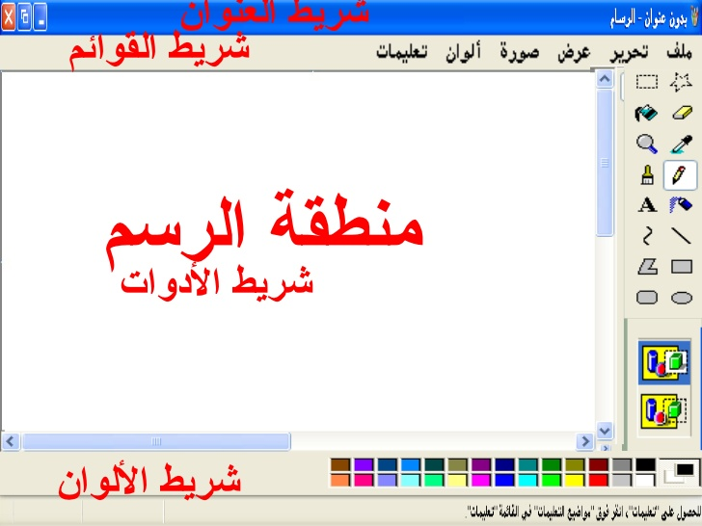

شريط التمرير

*ضع رقم الجزء الصحيح في مكانه المناسب في الجدول:

**1**

**5**

**2**

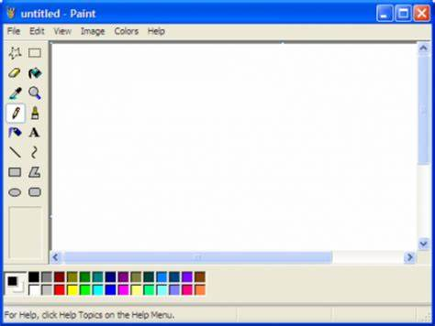

**4**

**3**

|  |  |
| --- | --- |
| اسم الجزء | رقم الجزء |
| شريط العنوان |  |
| شريط القوائم |  |
| شريط الأدوات |  |
| شريط الألوان |  |
| شريط التمرير |  |

إنهاء البرنامج (الخروج منه)

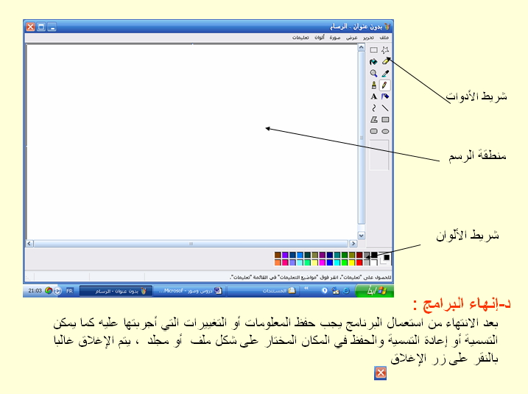

**أزرار التحكم في النافذة**

**زر اغلاق النافذة**

**زرتصغير النافذة**

ن

**. زرتكبير حجم النافذة**

**واجب: بتسمية كل عنصر في المربع المخصص له .**



**اداة الكتابة في برنامج الرسام**

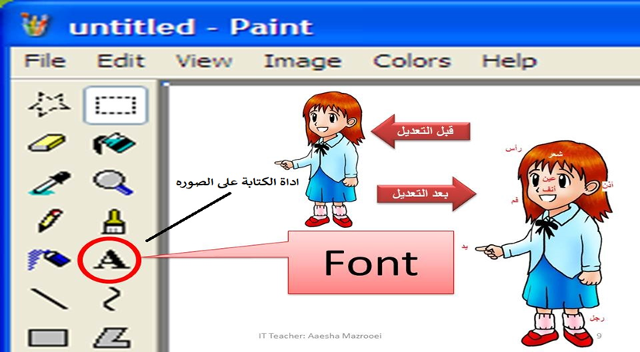

ادوات الرسم

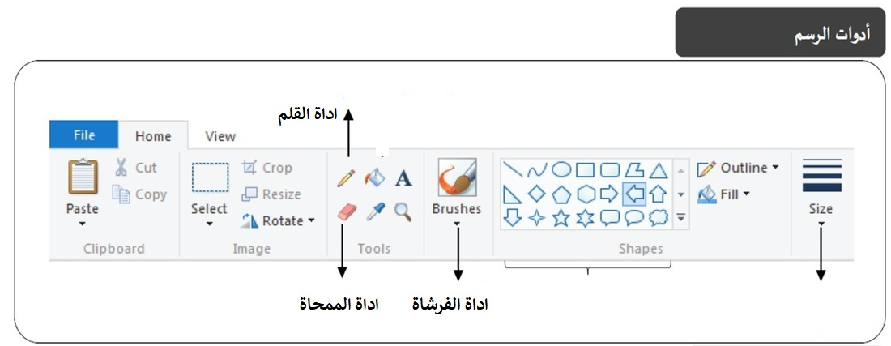

مدرسة المشرق العربي

ورقة عمل في برنامج الرسام **صورة :**

**استعمل الايقونات الملائمة (قلم, فرشاة, نص …...) مع كل صورة**

1. **اذا كانت صورة مرسومة في أداة القلم استخدم رقم (1)**
2. **اذا كانت صورة مرسومة في أداة الفرشاة استخدم رقم (2)**
3. **اذا كانت صورة عبارة عن نص استخدم الرقم (3)**

